
REF - ISSN 1808-0804 Vol. IV (1), 15-26, 2007

Modelagem Molecular de Proteínas-alvo por Homologia Estrutural

Homology Modeling of Target Proteins

Vinicius B. da Silva* ; Carlos H.T.P Silva

Laboratório Computacional de Química Farmacêutica, Faculdade de Ciências Farmacêuticas de Ribeirão Preto, Universidade de São Paulo.
Avenida do Café s/n°, Campus Universitário da USP, Ribeirão Preto (SP), 14040-903.

*Autor para correspondência, e-mail: vbs11@fcfrp.usp.br
Recebido em 04/05/2007 - Aceito em 25/06/2007

RESUMO: A maioria dos fármacos introduzidos atualmente no arsenal terapêutico depende, sobremaneira, da utilização de ferramentas computacionais envolvidas no processo de desenvolvimento, desde a coleta e gerenciamento de dados à realização de simulações a nível molecular. O planejamento racional de um fármaco baseado em estrutura e no seu mecanismo de ação pode alcançar o sucesso esperado através do conhecimento apurado da maior quantidade possível e disponível de informações de ordem estrutural acerca do bioreceptor. Embora o número de estruturas resolvidas por métodos experimentais venha crescendo aceleradamente nos últimos anos, devido aos avanços alcançados em técnicas de determinação estrutural, ainda existe pouca ou nenhuma informação estrutural disponível para a maioria das proteínas eleitas como atrativos alvos terapêuticos, porque o número de seqüências primárias depositadas em bancos de dados de seqüências ainda é muito maior do que o repositório de estruturas. Dessa forma, há a constante necessidade de elaboração de modelos estruturais virtuais de proteínas-alvo para ajudar no processo de identificação e otimização de protótipos. Em relação a esse quesito, a estratégia da modelagem molecular por homologia estrutural oferece um excelente “background” no planejamento racional de fármacos, com vários casos de sucesso reportados na literatura. A técnica baseia-se no conhecimento de que a conformação estrutural de uma proteína é mais conservada que sua seqüência de aminoácidos, durante o processo evolutivo. Assim, proteínas homólogas com estruturas resolvidas podem ser utilizadas como molde na construção de modelos de proteínas-alvo, em que o grau de confiabilidade do processo é altamente dependente do grau de similaridade entre as seqüências. Dessa maneira, o modelo da proteína-alvo elaborado e, posteriormente, validado, pode ser submetido a diversas simulações computacionais, como por exemplo, “screening” virtual em base de dados para a seleção de novas moléculas candidatos a fármacos.

PALAVRAS-CHAVE: homologia de seqüência de aminoácidos, alinhamento de seqüência, modelos moleculares, simulação por computador.

ABSTRACT: The majority of the drugs currently introduced in the pharmaceutical market depend on the use of computational tools available for the drug development process, either for data acquisition and knowledge management, or molecular simulations. Structure-based drug design can reach the expected success through the refined knowledge of the greatest amount of structural information related to the target protein as well as possible. Although the number of protein structures is growing in exponential mode due to methodological improvements in structure determination methods, there are still no structural data for the majority of the relevant targets, because the number of primary sequences deposited in its databases still is larger than the repository of structures. In this way, there is the current necessity of construction of virtual structural models of target proteins, which are helpful in the process of lead finding and optimization. The approach of comparative homology modeling offers an excellent background in structure-based drug design, with several successful cases reported in literature. The practice of comparative modeling exploits general principles in evolution of homologous proteins, such as the structure conformation is more conserved than amino acid sequence. Thus, experimentally determined protein structures can be used as templates for building target protein models, where the degree of accuracy of the models is totally dependent of the degree of similarity among the sequences. After the step of validation, the constructed model of the target protein is available to be used in diverse computational simulations, such virtual screening in databases for selection of new drug candidates.

KEYWORDS: amino acid sequence homology, sequence alignment, molecular models, computer simulation.

1. Introdução

Atualmente, o planejamento racional baseado em estrutura e no mecanismo de ação de um fármaco é a estratégia mais eficiente e menos dispendiosa para o desenvolvimento de novos fármacos, capaz de contribuir em todos os estágios do processo, desde a descoberta de protótipos (também conhecidos como “lead compounds”), sua otimização (com respeito à afinidade ao receptor, especificidade, toxicidade e biodisponibilidade), até a elaboração de compostos candidatos a testes clínicos. Essa metodologia é baseada no bloqueio ou estimulação da atividade biológica de biomacromoléculas, tais como proteínas ou ácidos nucléicos (DNA ou RNA), associadas a diferentes processos patológicos. A informação estrutural do bioreceptor permite a descoberta e síntese de compostos com complementaridade estérica, hidrofóbica e eletrostática ao seu sítio de ligação, os quais podem vir a se tornar fármacos e serem introduzidos na terapêutica medicamentosa. Essa abordagem, em sua essência, caracteriza o planejamento racional de fármacos baseado em estrutura. O que torna ainda mais atrativo tal “approach”, quando utilizado com proteínas, é o conhecimento de que 78% dos fármacos atuais têm como alvo esse tipo de biomacromolécula (MARSHALL, 2004).
Desde a concepção do alvo biológico até a descoberta de um novo fármaco, um processo que pode levar em média 11 anos ou mais, a bioinformática, juntamente com a química computacional (ou quimioinformática), vem se tornando, a cada dia, indispensável no planejamento racional de novos fármacos, já com inúmeros casos de sucesso alcançados (MARSHALL, 2004). Para Manuel Peitsch (2004), da “Novartis Institutes for BioMedical Research”, o processo de descoberta e desenvolvimento de novos fármacos é hoje totalmente dependente do emprego de metodologias computacionais.
Para a abordagem do planejamento racional de fármacos baseado em estrutura, a coleta de informações estruturais em relação à proteína escolhida como alvo terapêutico é de vital importância (DEANE & BLUNDELL, 2003). Embora a base de dados das estruturas resolvidas de proteínas no “Protein Data Bank” (PDB) esteja crescendo exponencialmente nos últimos anos, devido aos crescentes avanços alcançados pelas técnicas de determinação estrutural, ainda não há dados estruturais para a maioria das proteínas eleitas como atrativos alvos terapêuticos (BERMAN, et al., 2000; EVERS, et al., 2003).
O processo de desenvolvimento de novos fármacos por planejamento racional é freqüentemente colocado à prova sempre que se deseja descobrir um ligante para o qual a estrutura de seu alvo protéico macromolecular ainda não foi determinada experimentalmente. Os exemplos mais proeminentes talvez sejam os receptores acoplados à proteína G, que apresentam importante papel em muitos processos fisiopatológicos. Nos últimos anos, cerca de 50% dos fármacos lançados no mercado tem como alvo terapêutico esse tipo de proteína (EVERS et al., 2003).
Nos casos em que a elucidação estrutural do alvo terapêutico não é possível ou ainda não foi determinada, modelos virtuais do alvo terapêutico (proteína) podem ser elaborados por comparação da similaridade de sua seqüência primária de aminoácidos com as seqüências de proteínas homólogas com estruturas resolvidas e depositadas no PDB. Este procedimento comparativo para a construção de modelos estruturais é conhecido como modelagem molecular por homologia estrutural ou modelagem comparativa (DEANE & BLUNDELL, 2003).
No processo de modelagem molecular por homologia estrutural são utilizadas estruturas de proteínas determinadas experimentalmente para se predizer a conformação de outra proteína que apresenta uma seqüência de aminoácidos similar. A qualidade de modelos estruturais de proteínas gerados por modelagem comparativa e a sua aplicabilidade no processo de desenvolvimento de novos fármacos dependem, predominantemente, do grau de similaridade seqüencial entre a proteína com estrutura resolvida (proteína-molde) e a proteína a qual se deseja modelar (proteína-alvo). Pesquisas recentes mostram que essa abordagem pode ser utilizada na identificação e validação de alvos terapêuticos, bem como na identificação e otimização de protótipos (HILLISCH, et al., 2004).

2. Proteínas Homólogas

O mecanismo evolutivo da duplicação gênica, que está associado a mutações, leva a certas divergências ao longo do tempo e, conseqüentemente, à formação de famílias de proteínas correlacionadas, que apresentam algumas diferenças com relação às suas seqüências de aminoácidos, mas conservam alto grau de similaridade estrutural. As proteínas que evoluem a partir de um ancestral comum são conhecidas como homólogas. Duas seqüências homólogas podem ser praticamente idênticas, similares em vários aspectos ou até muito diferentes devido a várias mutações. Um conceito importante na abordagem da modelagem por homologia é o fato de que a similaridade seqüencial é, normalmente, menos preservada que a similaridade estrutural (HÖLTJE, et al., 2003).
As estruturas tridimensionais de proteínas homólogas são conservadas durante o processo de evolução, sobretudo no que diz respeito aos resíduos funcionais, pois a conservação da estrutura é crucial para a manutenção e desempenho de funções específicas. As maiores divergências entre proteínas homólogas ocorrem com mais freqüência em regiões próximas da superfície, ou seja, nos “loops”, sem estrutura secundária definida. Nessas regiões, até mesmo as propriedades físico-químicas dos resíduos que sofreram mutações são muito diferentes dos resíduos anteriores ao processo de mutação. Em geral, os resíduos localizados no interior das proteínas variam com menor freqüência, e quando o fazem, ocorrem, normalmente, com menor distinção de propriedades físico-químicas. Habitualmente, certo conjunto de resíduos de aminoácidos que compreendem o núcleo da proteína e os principais elementos de estrutura secundária permanece mais conservado dentro de uma família de proteínas homólogas (HÖLTJE, et al., 2003).

3. Modelagem Molecular por Homologia Estrutural

A execução da estratégia de modelagem por homologia é um processo bem documentado na literatura. A estratégia baseia-se no conhecimento de que a conformação estrutural de uma proteína é mais conservada que sua seqüência de aminoácidos durante o processo evolutivo, e que pequenas mudanças na seqüência, em geral, resultam em, apenas, sutis modificações na estrutura tridimensional (NAYEEM, et al., 2006). Se pelo menos uma seqüência homóloga para qual a estrutura tridimensional resolvida esteja disponível é encontrada, o método de escolha para predição da estrutura tridimensional de uma proteína-alvo é a própria modelagem comparativa ou por homologia (HÖLTJE, et al., 2003).
Geralmente, o processo de obtenção de um modelo proteico virtual através da execução da estratégia da modelagem molecular por homologia estrutural envolve quatro etapas principais (Figura 1), entre elas: busca de proteínas homólogas, alinhamento das seqüências, construção e otimização dos modelos, e a validação dos mesmos (HILLISCH, et al., 2004).
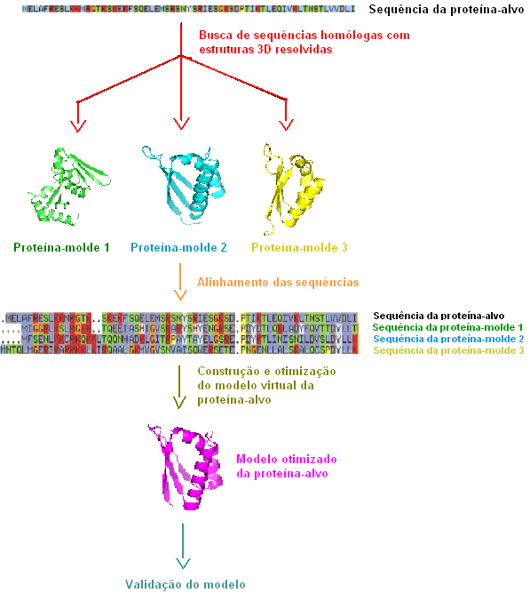

Figura1. Etapas envolvidas no processo de obtenção de modelos protéicos de proteínas-alvo através da utilização da estratégia de modelagem molecular por homologia estrutural.

O primeiro passo na modelagem comparativa é a identificação de estruturas tridimensionais resolvidas, que possam atuar como uma base estrutural para a modelagem da seqüência-alvo (proteína-alvo). Esta identificação pode ser realizada levando-se em consideração vários aspectos, como: conhecimento estrutural, similaridade de função, expressão pelo mesmo grupo de genes, similaridade seqüencial ou até correlação evolutiva (DEANE & BLUNDELL, 2003).
Uma das maneiras mais eficientes para se realizar uma busca de proteínas homólogas é através de similaridade seqüencial, lançando-se mão de técnicas de bioinformática, uma vez que seqüências de aminoácidos de proteínas com estruturas não-resolvidas podem ser obtidas com certa facilidade. Nesse caso, o grau de identidade seqüencial, obtido pelo alinhamento com relação a uma ou várias seqüências de estruturas conhecidas tridimensionalmente, e a predição das estruturas secundárias que os aminoácidos da seqüência-alvo assumirão são aspectos primordiais na construção do modelo molecular da proteína-alvo (MUNIZ, 2003).
A etapa de busca de proteínas homólogas tem como objetivo promover a identificação de proteínas com estruturas tridimensionais resolvidas que se correlacionam com a proteína-alvo, e que possam funcionar como molde (proteínas-molde) para a modelagem dessa proteína com estrutura tridimensional desconhecida (HILLISCH, et al., 2004). Há alguns “softwares” disponíveis que podem ser utilizados para a busca de seqüências homólogas em bancos de dados, como por exemplo, o “software Basic Local Alignment Search Tool” (BLAST) [ALTSCHUL, et al., 1990]. Nessa busca, que funciona como um processo de triagem, são utilizadas certas ferramentas para a avaliação do grau de similaridade entre fragmentos das seqüências (alinhamento local), com o objetivo de distinguir entre similaridades importantes do ponto de vista biológico ou estrutural de similaridades ao acaso e que não apresentam importância significativa. A busca é realizada em um banco de dados com estruturas resolvidas, como o PDB. Com a introdução da seqüência da proteína-alvo, um algoritmo de busca de similaridade de seqüências é, então, aplicado.
A partir da identificação de uma correlação entre a proteína-alvo e a(s) proteína(s)-molde com estrutura resolvida selecionada(s) na busca, se torna necessária a obtenção de um alinhamento seqüencial entre a proteína-alvo e a(s) proteína(s)-molde. O objetivo primordial do alinhamento entre as seqüências é o de identificar uma correlação ótima entre os resíduos de aminoácidos de cada seqüência (HILLISCH, et al., 2004). Quando apenas uma seqüência-molde é identificada, é realizado apenas um alinhamento “pairwise” (ao par) com a seqüência-alvo. Quando várias seqüências-molde são identificadas, é necessária a obtenção de um alinhamento múltiplo, em que estarão dispostas todas as seqüências-molde selecionadas na busca, bem como a seqüência-alvo.
Para gerar um alinhamento final entre as seqüências-molde selecionadas na busca e a seqüência-alvo a ser modelada, são utilizados “softwares” mais específicos que o BLAST para identificação de similaridade seqüencial, como por exemplo, o pacote computacional “Alignment of Multiple Protein Sequences” (AMPS) [BARTON & STERNBERG, 1987]. Em “softwares” dessa categoria, o alinhamento obtido se estende por toda a seqüência polipeptídica, sendo denominado, então, de alinhamento global.
Com respeito à faixa aceitável de identidade seqüencial para a execução da modelagem molecular por homologia, é bem conhecido e a literatura descreve como significante um valor acima de 30 % de identidade seqüencial entre a(s) proteína(s)-molde e a proteína-alvo (D’ALFONSO, et al., 2001; SALI, 1998; VITKUP, et al., 2001). Esse valor é dependente do número de resíduos da proteína que será modelada, sendo menos crítico quanto maior o comprimento da seqüência, como mostrado no Gráfico 1.

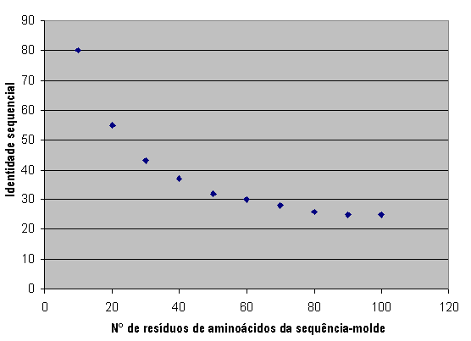
Gráfico 1. Limiar para realização da modelagem molecular de proteínas-alvo por homologia estrutural. O valor significativo da identidade seqüencial entre a proteína-molde e a(s) proteína(s)-alvo para a realização do procedimento se torna menos crítico quanto maior o comprimento da seqüência-alvo.

Os fundamentos da modelagem por homologia, na construção de modelos, estão presentes em uma variedade de “softwares”, sejam comerciais ou de domínio público. Para os usuários destas ferramentas, uma importante questão é se algum dos “softwares” disponíveis se distingue dos outros com relação ao desempenho (NAYEEM, et al., 2006). Para os químicos medicinais da área computacional, o interesse na alta performance desta metodologia é enorme, pois, na ausência de estruturas resolvidas de alvos moleculares de interesse terapêutico, há a necessidade da criação de modelos com alto grau de confiança, para a aplicação, por exemplo, em simulações de “screening” virtual, constituindo-se em um primeiro passo para a identificação de novos protótipos.
Nayeem, et al. (2006), comparando a precisão de modelos de proteínas de interesse farmacêutico gerados por vários “softwares” disponíveis comercialmente ou de domínio público, verificaram que quando a identidade seqüencial é maior do que 40%, os modelos gerados através da estratégia de modelagem por homologia possuem um mesmo nível de exatidão, não havendo diferenças significativas quando comparados às estruturas cristalográficas. Quando a identidade seqüencial é menor, os resultados tendem a variar, com alguns “softwares” apresentando resultados muito mais precisos que outros.
Vários exemplos da utilização da estratégia de modelagem comparativa na construção de modelos moleculares virtuais de alvos terapêuticos estão presentes na literatura (NAYEEM, et al., 2006). Ring, et al. (1993), identificaram inibidores de serina e cisteína proteases, com base no emprego de modelos moleculares por homologia. Vangrevelinghe, et al. (2003), foram capazes de gerar modelos por homologia que foram aplicados em simulações de “screening” vitual, para identificar potentes inibidores da proteína quinase CK2 de uma coleção com 400.000 compostos da Novartis. Enyedy, et al. (2001), reportaram o sucesso no planejamento e desenvolvimento de 15 novos inibidores de matriptase, uma serina-protease envolvida em processos de câncer invasivo e metástase. O estudo, que envolveu simulações de screening virtual, utilizou como receptor um modelo baseado na estrutura (molde) de trombina, com a qual o modelo compartilhava 34% de identidade seqüencial. Ainda relacionado ao câncer, Diller & Li (2003), reportaram o sucesso no planejamento de inibidores de tirosina e serina/treonina quinases. O trabalho compreendeu “screening” virtual de compostos “drug-like”, utilizando modelos construídos por homologia estrutural na faixa de 30 a 70 % de identidade seqüencial com estruturas do PDB. Park & Lee (2004), descreveram a otimização da atividade de inibidores da histona diacetilase através de simulações computacionais que envolviam modelos gerados por homologia.
O planejamento de fármacos baseados em modelos por homologia também tem sido aplicado a diversos outros alvos moleculares, como “cyclin-dependent kinase 4” (CDK4), “janus” quinase 3, DNA metiltransferase 1, “thrombin-activatable fibrinolysis inhibitor” (TAFI), canais de K(+) e Ca(2+) voltagem dependentes e receptores acoplados à proteína G, dentre outros (BARROW, et al., 2003 ; HONMA, et al., 2001; NAYEEM, et al., 2006; SIEDLECKI, et al., 2003; SUDBECK, et al., 1999).

4. Construção dos Modelos Virtuais

O método mais utilizado na atualidade para a construção automatizada de modelos por homologia estrutural emprega técnicas de otimização de distâncias geométricas a fim de satisfazer as restrições espaciais, abstraídas de uma estrutura homóloga resolvida, com relação ao alinhamento da(s) seqüência(s)-molde com a da seqüência a ser modelada (MUNIZ, 2003). Essa abordagem automatizada para modelagem por homologia, baseada em restrições espaciais, foi implementada no “software Modeller” (SALI & BLUNDELL, 1993), um dos “softwares” mais empregados em modelagem molecular.
O alinhamento entre a seqüência-molde e a seqüência-alvo funciona como o “input” de “softwares” para modelagem comparativa por homologia, como o “Modeller”. O “output” é um conjunto de coordenadas atômicas para n modelos 3D (número de modelos escolhido pelo usuário) para a proteína-alvo, contendo os átomos das cadeias principal e lateral dos seus resíduos de aminoácidos. A partir do alinhamento com as seqüências das estruturas-moldes, o “software” calcula várias restrições de distâncias e de ângulos torsionais na seqüência-alvo, as quais são parâmetros extras que são adicionados ao campo de força para tendenciar os cálculos em uma determinada direção. A Figura 2 mostra um modelo de um domínio KH de uma ribonucleoproteína gerado pelo “software Modeller”.
As designações exatas de regiões estruturalmente conservadas dentro de uma família de proteínas homólogas são afetadas por vários fatores. O procedimento depende do número disponível, no PDB, de proteínas homólogas contendo estruturas resolvidas. Um melhor resultado pode ser alcançado quando mais de uma estrutura cristalizada em resolução atômica está disponível, pois nesta situação várias estruturas podem ser comparadas para determinação das regiões estruturalmente conservadas para a modelagem da proteína-alvo. Para reconhecer as regiões conservadas as proteínas devem ser sobrepostas umas em relação às outras. Este procedimento é realizado pela utilização de métodos de ajuste dos quadrados mínimos (“least-squares fitting methods”). O principal entrave, neste contexto, é a seleção dos correspondes átomos a serem sobrepostos. Em uma primeira aproximação, as estruturas podem ser sobrepostas utilizando o ajuste do quadrado mínimo dos átomos de carbono-α das proteínas-molde. A sobreposição inicial, então, pode ser otimizada por comparação de resíduos localizados em elementos de estrutura secundária que são considerados conservados (HÖLTJE, et al., 2003).

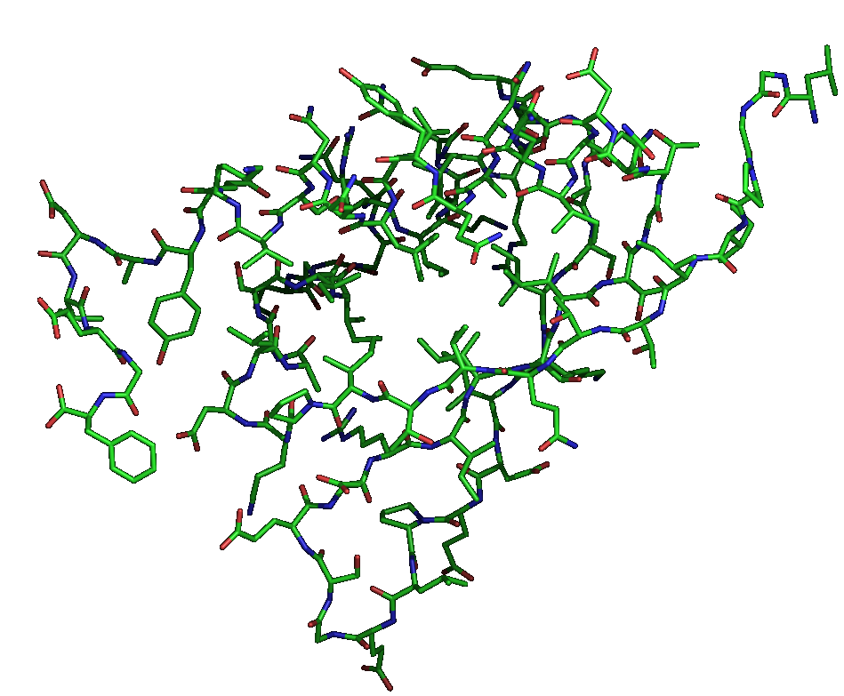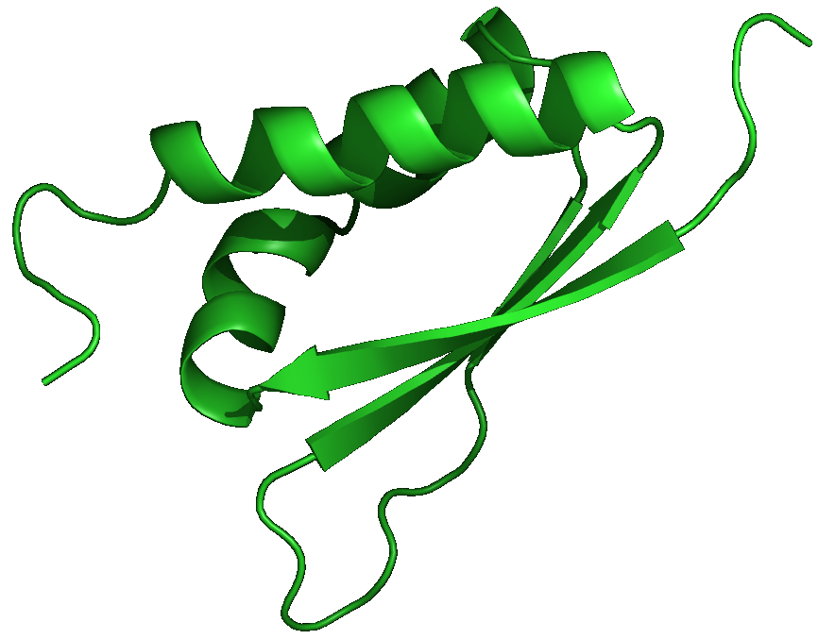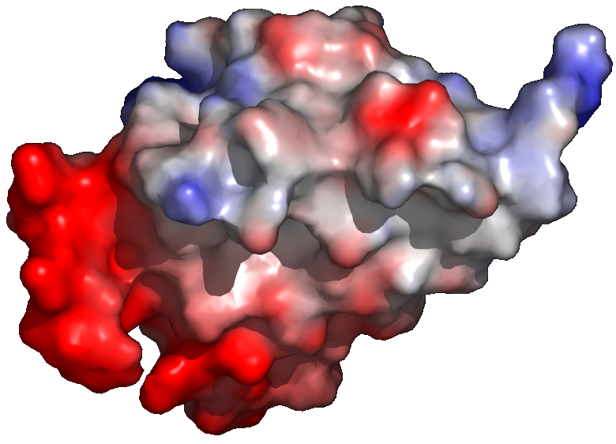
A
B
C

Figura 2. Exemplo de modelo virtual 3D de um domínio KH gerado pelo “software Modeller” através de satisfação de restrições espaciais. O modelo é apresentado em três representações diferentes. (A) representação da conformação dos resíduos de aminoácidos da cadeia principal e das cadeias laterais (representação “arame”). (B) representação dos elementos de estrutura secundária (α-hélices, “β-sheets” e “loops”), também conhecida como representação “cartoon” ou “ribbon”. (C) representação da superfície de potencial eletrostático.

As diferenças significativas entre estruturas de proteínas homólogas ocorrem, preferencialmente, nas regiões de “loop”. Logo, a construção destas regiões estruturalmente variáveis é uma tarefa muito mais desafiante. Diferenças em relação ao número de aminoácidos, causadas por inserções ou deleções, são situações que dificultam ainda mais o processo de modelagem. Um bom guia para a modelagem destas regiões pode ser a estrutura de um segmento de comprimento equivalente de uma proteína homóloga. Investigações das regiões variáveis em proteínas homólogas têm mostrado que, nos casos em que as regiões de “loops” apresentam o mesmo comprimento e aminoácidos com as mesmas características, a conformação de ambas será a mesma. Logo, as coordenadas podem ser transferidas diretamente para o modelo em construção da proteína-alvo. Se não existe algum “loop” comparável entre as proteínas, duas outras estratégias podem ser empregadas. As coordenadas das regiões variáveis podem ser construídas, então, a partir de segmentos peptídicos que são encontrados em outras proteínas, através de busca em banco de dados (“loop search”), e que se encaixam corretamente no modelo espacial, ou o segmento de “loop” pode ser construído através da metodologia “de novo” (HÖLTJE, et al., 2003).

5. Otimização dos Modelos Virtuais

É quase certo que um modelo virtual recentemente gerado não apresente geometria ideal, então, um processo de otimização de geometria, que envolve minimização de energia, pode ser aplicado ao modelo em questão. Nesse contexto, a estrutura molecular será submetida a um processo de relaxamento, para que o estado de energia mínima seja alcançado. A otimização das estruturas dos modelos virtuais se dá basicamente por campo de força (mecânica molecular), que possui a vantagem de ser uma estratégia rápida e capaz de obter resultados com bom nível de exatidão. Nos cálculos de mecânica molecular a energia total é minimizada com respeito às coordenadas atômicas, de acordo com parâmetros pré-definidos pelo campo de força. AMBER e CHARMM são exemplos de campos de força utilizados freqüentemente para biomoléculas. Pelo fato da complexidade e da alta demanda computacional, os métodos de mecânica quântica são reservados apenas para casos especiais (HÖLTJE, et al., 2003; LANIG, 2003b).
Outro método, intimamente relacionado à mecânica molecular, que pode ser aplicado para a otimização da geometria de modelos gerados por modelagem comparativa é a dinâmica molecular. As simulações de dinâmica molecular integram as equações de movimento de Newton para realizar uma busca conformacional sistemática com o objetivo de determinar a conformação de menor energia de uma molécula flexível. Em princípio, a geração de todas as conformações possíveis de um determinado modelo pode ser realizada (LANIG, 2003a).

6. Validação dos Modelos Virtuais

Uma importante etapa no processo de modelagem por homologia é a avaliação da qualidade dos modelos, principalmente se diferentes orientações referentes aos resíduos do sítio ligante forem encontradas para os diferentes modelos gerados (SCHAFFERHANS & KLEBE, 2001). A partir do momento em que um modelo molecular proteico é gerado através da utilização dessa abordagem e, subseqüentemente, otimizado se torna importante e relevante a avaliação dos níveis de qualidade e confiabilidade do mesmo. Esta é uma tarefa árdua, pois o nível de qualidade de um modelo molecular depende de um grande número de propriedades de diferentes graus de organização estrutural, como exatidão estereoquímica, qualidade do empacotamento de resíduos e confiabilidade do enovelamento de acordo com os ambientes químicos dos resíduos (HÖLTJE, et al., 2003). Existem vários softwares disponíveis que realizam as análises e cobrem as três abordagens supracitadas. Dentre os mais usados estão: Prochek, What If e Verify3D.
Para verificar a qualidade estereoquímica das estruturas dos modelos construídos, a exatidão de parâmetros como comprimento das ligações, ângulos entre ligações, ângulos torsionais e quiralidade dos aminoácidos, precisa ser avaliada (HÖLTJE, et al., 2003). O “software Procheck” (LAKOWSKI, et al., 1993) avalia diversos parâmetros estereoquímicos, tais como ângulos torsionais da cadeia principal (Φ e Ψ), ângulos torsionais das cadeias laterais, maus contatos (ou impedimentos estéricos), energias das ligações de hidrogênio, planaridade das ligações peptídicas, desvios em relação à geometria tetraédrica dos carbonos-ɑ, dentre outros. Uma média da qualidade relativa à maioria dos parâmetros avaliados é representada pelo “Fator G” e os cálculos baseiam-se em um banco de dados de proteínas que contém estruturas resolvidas a diferentes graus de resolução. A rigor, o Fator G é sempre referido nos resultados a uma determinada resolução estrutural, na qual existe um valor médio de cada parâmetro associado às proteínas envolvidas na avaliação.
O interior de proteínas globulares contém cadeias laterais que se encaixam com certa complementaridade. As altas densidades de empacotamento observadas em proteínas são conseqüência desse fato, o que resulta em segmentos de estrutura secundária muito próximos: α-hélices contra α-hélices, α-hélices contra “β-sheets” e/ou “β-sheets” contra “β-sheets”. O empacotamento do interior das proteínas globulares é a maior contribuição para a estabilidade de toda a estrutura protéica. Assim, a qualidade do empacotamento pode ser usada para estimar a confiabilidade do modelo protéico (HÖLTJE, et al., 2003).
Existe uma variedade de métodos que usam uma grande quantidade de informação derivada de estruturas de proteínas resolvidas para estimar a qualidade do empacotamento de modelos de proteínas. Partindo da premissa de que as interações átomo-átomo são as principais determinantes da conformação protéica, Vriend & Sander (1992) desenvolveram um método, contido no módulo “Fine Packing Quality Control” do “software What If”, que checa a qualidade do empacotamento de modelos de proteínas através de cálculos do chamado índice da qualidade de contato. Este índice é a medida da correlação entre a distribuição dos átomos ao redor de uma cadeia lateral de um aminoácido e as distribuições equivalentes observadas em proteínas com estruturas já resolvidas. Por esta razão, foi gerado um banco de dados que contém uma distribuição de probabilidade de contato atômico para todas as cadeias laterais dos aminoácidos. Neste banco de dados é descrita a probabilidade de certo átomo estar em uma região particular ao redor da cadeia lateral. Os valores de probabilidade são usados para avaliar a qualidade dos contatos atômicos em um modelo protéico. Quanto maior for a correlação entre as distribuições no modelo e as estruturas cristalizadas maior será a qualidade do índice.
O modelo protéico também pode ser avaliado com relação à qualidade dos ambientes químicos, com o objetivo de se determinar o nível de confiabilidade do enovelamento protéico do modelo virtual. O “software Verify3D” (LUTHY, et al., 1992), que pode ser utilizado para tal finalidade, determina os ambientes químicos de cada resíduo do modelo e atribui “scores” com referência a uma matriz construída a partir de uma análise estatística envolvendo estruturas de proteínas do PDB. Nessa matriz estão contidas três propriedades que cada resíduo apresenta dentro de cada um dos 18 ambientes químicos definidos. Finalmente, o “software” realiza uma promediação na janela com o objetivo de detectar regiões de baixa qualidade. A soma dos scores obtidos é comparada ao valor ideal esperado para uma proteína de igual comprimento. O resultado da soma deve ser maior do que 45% do valor esperado (ideal), que é a faixa encontrada para estruturas de boa qualidade.

7. Aplicação dos modelos virtuais gerados por homologia estrutural

Existem diversas aplicações para informações estruturais de proteínas e, conseqüentemente, de modelos gerados por homologia, em vários estágios do processo de planejamento racional de fármacos baseado em estrutura. Os casos mais especiais são aqueles em que as informações estruturais do alvo terapêutico ajudam na identificação e otimização de compostos que se tornam candidatos a testes clínicos (HILLISCH, et al., 2004). È importante considerar que as moléculas apresentam graus de flexibilidade particulares, e as interações ligante-proteína tendem a seguir o encaixe induzido, em que ambas moléculas são flexíveis e se ajustam de modo a se complementarem, recordando o encaixe entre “chave e fechadura” ou “mão e luva”. As simulações computacionais buscam, atualmente, considerar aspectos dinâmicos do complexo fármaco-receptor nos estudos de modelagem molecular, com o objetivo de se fidelizar ao máximo a descrição de processos biológicos de interesse no desenvolvimento de fármacos (ALONSO, et al., 2006; VERLI & BARREIRO, 2005).
Os modelos de proteínas gerados por homologia podem ser aplicados para a identificação do sítio ativo de um potencial alvo terapêutico, em que estudos de mutações de ponto são aliados a ensaios in vivo e/ou in vitro, bem como a simulações computacionais envolvendo o modelo da proteína-alvo. Essa estratégia permite a identificação de resíduos de aminoácidos que são funcional ou estruturalmente importantes na proteína-alvo. Tipicamente, os aminoácidos modificados por mutações são selecionados com relação ao alinhamento entre seqüências, em que são evidenciados os resíduos de aminoácidos mais conservados entre as seqüências de proteínas homólogas. Entretanto, com informações estruturais disponíveis advindas de um modelo gerado por homologia, a seleção dos aminoácidos a sofrerem mutações pode ser muito mais precisa. Essa abordagem se torna ainda mais precisa quando aliada à disponibilidade de compostos farmacologicamente ativos ao alvo em questão para a determinação da influência das mutações no nível de atividade desses compostos em relação à proteína-alvo (HILLISCH, et al., 2004; STEINMETZER, et al., 2000).
Os modelos gerados por homologia também podem ser úteis na validação de uma proteína-alvo. Uma das formas mais utilizadas na validação de proteínas-alvo consiste na administração de compostos farmacologicamente ativos que têm ação seletiva para a proteína em questão e estudo dos efeitos em um modelo animal. É possível desenvolver pequenas moléculas baseadas em modelos por homologia e, então, usar estes compostos como ferramentas no estudo do papel fisiológico da respectiva proteína-alvo (BREDEL & JACOBY, 2004; HILLISCH, et al., 2004).
Simulações de “screening” virtual são constantemente aplicadas a estruturas de modelos tridimensionais elaborados a partir da estratégia da modelagem comparativa. Essas simulações ajudam na identificação de moléculas pequenas, advindas de bancos de dados, com grande potencial de interação com a proteína-alvo. Normalmente, esses bancos de dados são constituídos de moléculas que apresentam propriedades “drug-like” (KAIRYS, et al., 2005). Além disso, tais modelos podem ser empregados em simulações de “docking” em conjunto com a estrutura de moléculas ativas identificadas em ensaios biológicos, com o objetivo de predizer as características do modo de ligação desses compostos no sítio ligante da proteína, bem como extrapolar esse poder de predição para o sucesso ou não de outras moléculas as quais não foram submetidas a ensaios biológicos com a proteína-alvo.
Existem inúmeros exemplos do emprego de modelos de proteínas-alvo na otimização de protótipos, principalmente com respeito à potência e à seletividade. Para se alcançar bons resultados na otimização de protótipos, um protocolo computacional pode envolver, além da elaboração de modelos por homologia, simulações de “docking” e dinâmica molecular, bem como cálculos de perturbação de energia livre (PARK & LEE, 2004). Nesses estudos, os modelos funcionam como base estrutural para o suporte de hipóteses associadas à atividade dos protótipos.
Um dos desafios na etapa de otimização de protótipos é, além de identificar compostos potentes e seletivos ao alvo terapêutico, desenvolver compostos que apresentem propriedades farmacocinéticas adequadas para alcançar a circulação sistêmica, resistir à inativação metabólica antes de desempenhar ação farmacológica e evitar ao máximo os efeitos indesejáveis. O conhecimento estrutural das proteínas que estão envolvidas nesses processos, como enzimas envolvidas no metabolismo de fármacos, fatores de transcrição, transportadores, dentre outras, podem ajudar no desenvolvimento de moléculas que interajam em menor proporção com proteínas que não correspondem ao alvo terapêutico, com o objetivo de diminuir toxicidade e melhorar o perfil farmacoterapêutico (HILLISCH, et al., 2004). Existem vários exemplos em que modelos por homologia dessas proteínas são construídos, com maior destaque para a classe de enzimas do citocromo P450. Esses modelos são elaborados para explicar e predizer os prováveis sítios de metabolismo de diversos protótipos em fase de desenvolvimento (LEWIS, et al., 2003; VERMEULEN, 2003).
Da mesma forma, modelos para proteínas podem ser elaborados com o intuito de predizer efeitos indesejáveis para os protótipos estudados. Logicamente, o universo de proteínas é muito amplo no organismo humano e a verificação de possíveis interações com milhares de alvos indesejáveis por parte do protótipo se torna impossível. Portanto, se torna necessário certo direcionamento, em que essa verificação será feita apenas para proteínas chaves e com histórico associado à toxicidade de fármacos. Grande avanço tem sido alcançado com a proteína hERG, que é um canal de potássio tetramérico e contribui para a fase 3 de repolarização das células do músculo cardíaco. O efeito inibitório sobre essa proteína resulta em toxicidade cardiovascular, e foi responsável pela retirada de vários medicamentos do mercado. Logo, as predições in silico com relação à probabilidade de inibição dessa proteína por parte de protótipos têm ganhado atenção especial no processo de desenvolvimento de fármacos (EKINS, 2004; HILLISCH, et al., 2004).

8. Conclusões

A aplicação de ferramentas de quimioinformática tem sido uma constante no que tange à descoberta e desenvolvimento de novos fármacos, apresentando grande eficiência em várias etapas do processo de planejamento racional baseado em estrutura e no mecanismo de ação. Na ausência de dados estruturais determinados experimentalmente para um novo e promissor alvo terapêutico identificado, os modelos virtuais de proteínas gerados por modelagem molecular por homologia estrutural têm oferecido um excelente suporte no planejamento de potentes agentes farmacológicos, com vários exemplos descritos na literatura. Uma das vantagens é que esses modelos podem ser gerados de maneira relativamente rápida, em contraste com as técnicas de determinação estrutural de macromoléculas. A partir do momento que seqüências homólogas à da proteína-alvo são identificadas, as quais contêm estruturas resolvidas experimentalmente e com um grau de similaridade seqüencial aceitável, a construção do modelo pode ser realizada facilmente e com sucesso. As seqüências das proteínas-molde selecionadas, bem como da proteína-alvo, precisam ser alinhadas para que fragmentos estruturais conservados sejam identificados e utilizados na modelagem da proteína-alvo. A etapa mais difícil é a construção das regiões estruturalmente variáveis, como os “loops”. Após a otimização, para se determinar o grau de confiabilidade dos modelos gerados são realizadas extensas análises de validação em que parâmetros estereoquímicos e relacionados ao enovelamento e ao empacotamento são determinados e comparados com os dados obtidos de proteínas contendo estrutura definida. Modelos com alto grau de confiabilidade podem ser promissores na busca de compostos biologicamente ativos, bem como na otimização de protótipos, servindo como base estrutural para a verificação de hipóteses em química medicinal, como por exemplo, no planejamento de fármacos seletivos a um determinado alvo terapêutico.

9. Referências Bibliográficas

ALTSCHUL, S. F.; GISH, W.; MILLER, W.; MEYERS, E. W.; LIPMAN, D. J. Basic local alignment search tool. Journal of Molecular Biology. v. 215, p. 403-410, 1990.

ALONSO, H.; BLIZNYUK, A. A.; GREADY, J. E. Combining docking and molecular dynamic simulations in drug design. Medicinal Research Reviews. v. 26, p. 531-586, 2006.

BARTON, G. J.; STERNBERG, M. J. E. A strategy for the rapid multiple alignment of protein sequences. Confidence levels from tertiary structure comparisons. Journal of Molecular Biology. v. 198, p. 327-337, 1987.

BARROW, J. C.; NANTERMET, P. G.; STAUFFER, S. R.; NGO, P. L.; STEINBEISER, M. A.; MAO, S.; CARROLL, S. S.; BAILEY, C.; COLUSSI, D.; BOSSERMAN, M.; BURLEIN, C.; COOK, J. J.; SITKO, G.; TILLER, P. R.; MILLER-STEIN, C. M.; ROSE, M.; McMASTERS, D. R.; VACCA, J. P.; SELNICK, H. G. Synthesis and evaluation of imidazole acetic acid inhibitors of activated thrombim-activatable fribinilysis inhibitor. Journal of Medicinal Chemistry. v. 46, p. 5294-5297, 2003.

BERMAN, H. M.; WESTBROOK, J.; FENG, Z.; GILLILAND, G.; BHAT, T. N. The protein data bank. Nucleic Acids Research. v. 28, p. 235-242, 2000.

BREDEL, M.; JACOBY, E. Chemogenomics: an emerging strategy for rapid target and drug discovery. Nature Reviews Genetics, v. 05, p. 262-275, 2004.

D’ALFONSO, G.; TRAMONTANO, A.; LAHM, A. Structural conservation in single-domain proteins: implications for homology modeling. Journal of Structural Biology. v. 134, p. 246-256, 2001.

DEANE, C. M. ; BLUNDELL, T. L. Protein comparative modelling and drug discovery. In WERMUTH, C. G. The Practice of Medicinal Chemistry. London : Elsevier Academic Press, 2003.

DILLER, D. J.; LI, R. Kinases, homology models, and high throughput docking. Journal of Medicinal Chemistry. v. 46, p. 4638-4647, 2003.

EKINS, S. Predicting undesirable drug interactions with promiscuous proteins in silico. Drug Discovery Today. v. 09, p. 276-285, 2004.

ENYEDY, I. J.; LEE, S. L.; KUO, A. H.; DICKSON, R. B.; LIN, C. Y.; WANG, S. Structure-based approach for the discovery of Bis-benzamidines as novel inhibitors of matriptase. Journal of Medicinal Chemistry. v. 44, p. 1349-1355, 2001.

EVERS, A. ; GOHLKE, H. ; KLEBE, G. Ligand-supported homology modelling of protein binding sites using knowledge-based potentials. Journal of Molecular Biology. v. 334, p. 327-345, 2003.

HILLISCH, A. ; PINEDA, L. F. ; HILGENFELD, R. Utility of homology models in the drug discovery process. Drug Discovery Today. v. 09, p. 659-669, 2004.

HÖLTJE, H. D.; SIPPL, W.; ROGNAN, D.; FOLKERS, G. Introduction to comparative protein modeling. In Molecular Modeling: Basic Principles and Applications. Weinheim: Wiley-VCH, 2003.

HONMA, T.; HAYASHI, K.; AOYAMA, T.; HASHIMOTO, N.; MACHIDA, T.; FUKASAWA, K.; IWAMA, T.; IKEURA, C.; IKUTA, M.; SUZUKI-TAKAHASHI, I.; IWASAVA, Y.; HAYAMA, T.; NISHIMURA, S.; MORISHIMA, H. Structure-based generation of a new class of potent Cdk4 inhibitors: new de novo design strategy and library design. Journal of Medicinal Chemistry. v. 44, p. 4615-4627, 2001.

LANIG, H. Calculation of physical and chemical data: Molecular dynamics. In GASTEIGER, J.; ENGEL, T. Chemoinformatics. Weinheim: Wiley-VHC, 2003a.

LANIG, H. Calculation of physical and chemical data: Molecular mechanics. In GASTEIGER, J.; ENGEL, T. Chemoinformatics. Weinheim: Wiley-VHC, 2003b.

KAIRYS, V.; FERNANDES, M. X.; GILSON, M. K. Screening drug-like compounds by docking to homology models: a systematic study. Journal of Chemical Information and Modeling. v. 46, p. 365-379, 2006.

LASKOWSKI, R. A.; MACARTHUR, M. W.; THORNTON, J. M. Procheck: a program to check the stereochemical quality of protein structures. Journal of Applied Crystallography. v. 26, p. 283-291, 1993.

LEWIS, D. F. V.; LAKE, B. G.; DICKINS, M.; UENG, Y. F.; GOLDFARB, P. S. Homology modelling of human CYP1A2 based on the CYP2C5 crystallographic template structure. Xenobiotica. v. 33, p. 239-254, 2003.

LUTHY, R.; BOWIE, J. U.; EISENBERG, D. Assessment of protein models with three-dimensional profiles. Nature. v.356, p. 83-85, 1992.

MARSHALL, G. R. Introduction to chemoinformatics in drug discovery – A personal view. In OPREA, T. I. Chemoinformatics in drug discovery. Weinheim: WILEY-VHC, 2004.

MUNIZ, J. R. C. Aplicação da bioinformática nos estudos dos genes e enzimas envolvidos na síntese da goma fastidiana produzida pela Xylela fastidiosa. 2003. 124p. Dissertação (Mestrado) Instituto de Física de São Carlos, Universidade de São Paulo, São Carlos, 2003.

NAYEEM, A.; SITKOFF, D.; JUNIOR, S.K. A comparative study of available software for high accuracy homology modeling: from sequence alignments to structural models. Protein Science. v.15, p. 808-824, 2006.

PARK, H.; LEE, S. Homology modeling, force field design, and free energy simulation studies to optimize the activities of histone deacetylase inhibitors. Journal of Computer-aided Molecular Design. v. 18, p. 375-388, 2004.

PEITSCH, M. C. Manuel Peitsch discusses knowledge management and informatics in drug discovery. Drug Discovery Today: BIOSILICO. v. 02, p. 94-96, 2004.

RING, C. S.; SUN, E.; McKERROW, J. H.; LEE, G. K.; ROSENTHAL, P. J.; KUNTZ, I. D.; COHEN, F. E. Structure-based inhibitor design by using proteins models for the development of antiparasitic agents. Proceedings of the National Academy of Sciences. v. 90, p. 3583-3587, 1993.

SALI, A. 100,000 protein structures for the biologist. Nature Structural & Molecular Biology. v. 05, p. 1029-1032, 1998.

SALI, A.; BLUNDELL, T. L. Comparative protein modeling by satisfaction of spatial restraints. Journal of Molecular Biology. v. 234, p. 779-815, 1993.

SCHAFFERHANS, A.; KLEBE, G. Docking ligands onto binding site representations derived from proteins. Journal of Molecular Biology., v. 307, p. 407-427, 2001.

SIEDLECKI, P.; BOY, R. G.; COMAGIC, S.; SCHIRRMACHER, R.; RALF, W.; MANFRED, Z.; PIOTR, S.; SANDOR, S.; FRANK, L. Establishment and functional validation of a structural homology model for human DNA methyltransferase 1. Biochemical and Biophysical Research Communications. v. 306, p. 558-563, 2003.
STEINMETZER, K.; HILLISCH, A.; BEHLKE, J.; BRANTL, S. Transcriptional repressor CopR: structure model-based localization of the deoxyribonucleic acid binding motif. Protein. v. 38, p. 393-406, 2000.

SUDBECK, E. A.; LIU, X.; NARLA, R. K.; MAHAJAN, S.; GHOSH, S.; MAO, C.; UCKUN, F. M. Structure-based design of specific inhibitors of Janus kinase 3 as apoptosis-inducing antileukemic agents. Clinical Cancer Research. v. 05, p. 1569-1582, 1999.

VANGREVELINGHE, E.; ZIMMERMANN, K.; SCHOEPFER, J.; PORTMANN, R.; FABBRO, D.; FURET, P. Discovery of a potent and selective protein kinase CK2 inhibitor by high-throughput docking. Journal of Medicinal Chemistry. v. 46, p. 2656-2662, 2003.

VERLI, H.; BARREIRO, E. J. Um paradigma da química medicinal: a flexibilidade dos ligantes e receptores. Química Nova. v. 28, p. 95-102, 2005.

VERMEULEN, N. P. E. Prediction of drug metabolism: the case of cytochrome P450 2D6. Current Topics in Medicinal Chemistry. v. 03, p. 1227-1239, 2003.

VITKUP, D.; MELAMUD, E.; MOULT, J.; SANDER, C. Completeness in structural genomics. Nature Structural & Molecular Biology. v. 08, p. 559-566, 2001.

VRIEND, G.; SANDER, C. Quality control of protein models: directional atomic contact analysis. Journal of Applied Crystallography. v. 26, p. 47-60, 1993.

